2024-2028
T.C
DODURGA KAYMAKAMLIĞI

DODURGA İMAM HATİP ORTAOKULU MÜDÜRLÜĞÜ


T.C
DODURGA KAYMAKAMLIĞI
DODURGA İMAM HATİP ORTAOKULU OKULU MÜDÜRLÜĞÜ
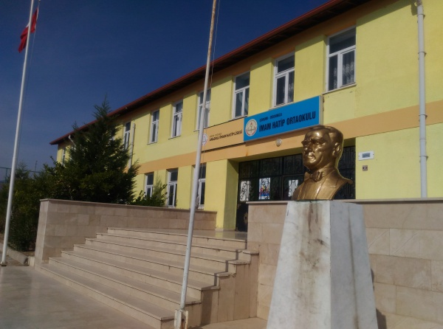
2024-2028 STRATEJİK PLAN

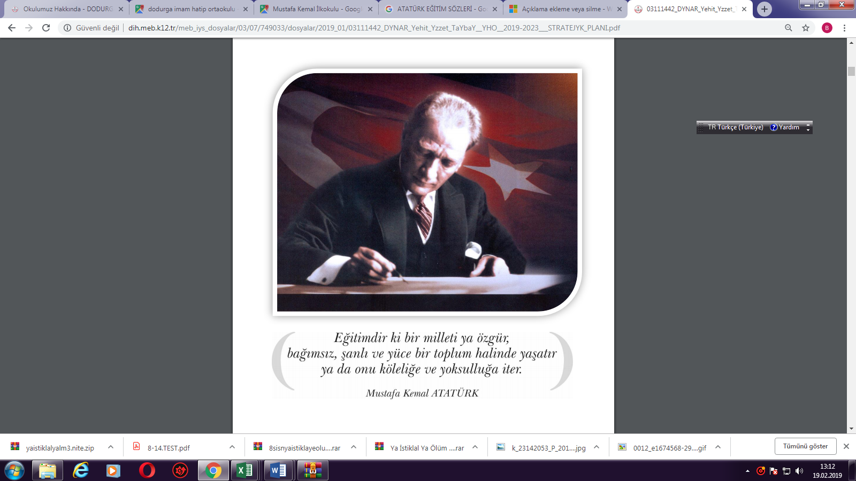
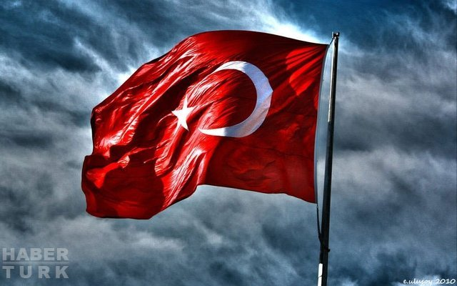

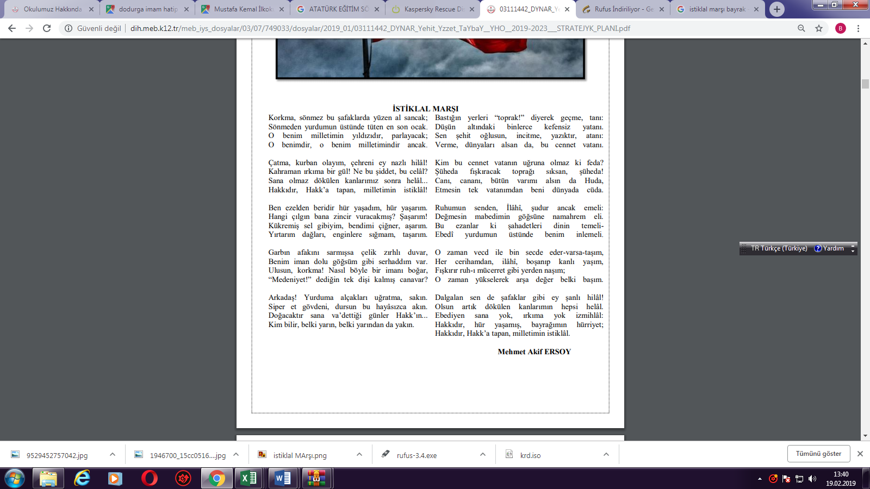

ATATÜRK'ÜN GENÇLİĞE HİTABESİ
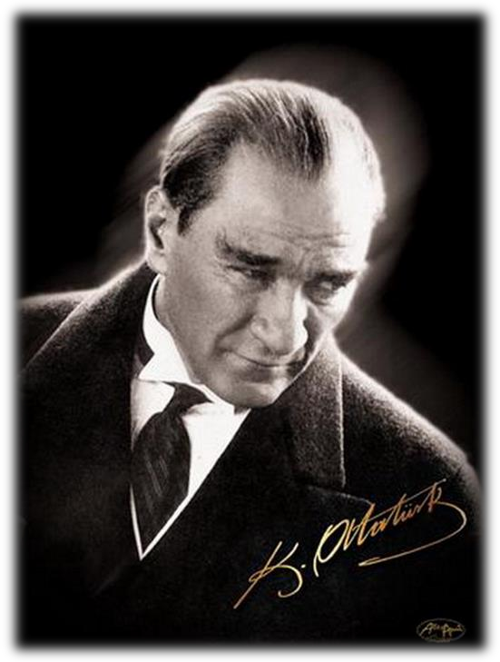
Ey Türk gençliği! Birinci vazifen,
Türk istiklâlini, Türk cumhuriyetini,
ilelebet, muhafaza ve müdafaa etmektir.
Mevcudiyetinin ve istikbalinin yegâne
temeli budur. Bu temel, senin, en kıymetli
hazinendir. İstikbalde dahi, seni, bu
hazineden, mahrum etmek isteyecek,
dâhilî ve haricî, bedhahların olacaktır.
Bir gün, istiklâl ve cumhuriyeti müdafaa
mecburiyetine düşersen, vazifeye atılmak için, içinde bulunacağın vaziyetin imkân ve şeraitini düşünmeyeceksin! Bu imkân ve şerait, çok namüsait bir mahiyette tezahür edebilir. İstiklâl ve cumhuriyetine kastedecek düşmanlar, bütün dünyada emsali görülmemiş bir galibiyetin mümessili olabilirler. Cebren ve hile ile aziz vatanın, bütün kaleleri zapt edilmiş, bütün tersanelerine girilmiş, bütün orduları dağıtılmış ve memleketin her köşesi bilfiil işgal edilmiş olabilir. Bütün bu şeraitten daha elim ve daha vahim olmak üzere, memleketin dâhilinde, iktidara sahip olanlar gaflet ve dalâlet ve hatta hıyanet içinde bulunabilirler. Hatta bu iktidar
sahipleri şahsî menfaatlerini, müstevlilerin siyasî emelleriyle tevhit edebilirler. Millet, fakr u zaruret içinde harap ve bîtap düşmüş olabilir.
Ey Türk istikbalinin evlâdı! İşte, bu ahval ve şerait içinde dahi, vazifen; Türk istiklâl ve cumhuriyetini kurtarmaktır! Muhtaç olduğun kudret, damarlarındaki asil kanda, mevcuttur!

Mustafa Kemal ATATÜRK

SUNUŞ

Bu çalışma artık bizim kurumsallaştığımızı, kurumsallaşmak zorunda olduğumuzu ve kurumsallaşmanın önemi için çok önemlidir. Kuruma yeni gelen müdür, öğretmen veya diğer personeller, kurumun stratejik planını bilirse daha verimli olacak, kurumu tanımış, misyonunu, zayıf ve güçlü yanlarını bilmiş olacaktır. Bütün bunlar kişiye göre yönetim tarzından kurtulup kurumsal hedeflere göre yönetim tarzının oturmasını sağlayacaktır.
Kurumsallaşma, her işin amacı, aracı ve zamanının olduğunun bilinmesi yani bu işi ben şu araçla şu amaç için şu zamanda şu hedefe ulaşmak için yapmalıyım demektir. Örneğin öğrenme güçlüğü çeken bir öğrenci çeşitli tanıma sorularıyla tanınmalı, bu tanımadaki amacın öğrencinin öğrenmesindeki belli güçlükleri tanımak ve öğrencinin kendisine, ailesine, devletine yararlı bir birey haline getirmek olduğu işin başında belirlenmelidir.
Sait YALÇIN
Okul Müdürü Vekili

İçindekiler
SUNUŞ 5
İçindekiler 6
BÖLÜM I: GİRİŞ ve PLAN HAZIRLIK SÜRECİ 7
BÖLÜM II: DURUM ANALİZİ 8
Okulun Kısa Tanıtmı 8
Okulun Mevcut Durumu: Temel İstatistikler 8
Mevzuat ANALİZİ 11
PAYDAŞ ANALİZİ 15
GZFT (Güçlü, Zayıf, Fırsat, Tehdit) Analizi * 20
Gelişim ve Sorun Alanları 22
BÖLÜM III: MİSYON, VİZYON VE TEMEL DEĞERLER 25
BÖLÜM IV: AMAÇ, HEDEF VE EYLEMLER 26
TEMA I: EĞİTİM VE ÖĞRETİME ERİŞİM 26
TEMA II: EĞİTİM VE ÖĞRETİMDE KALİTENİN ARTIRILMASI 29
TEMA III: KURUMSAL KAPASİTE 34
V. BÖLÜM: MALİYETLENDİRME 37
VI. BÖLÜM: İZLEME VE DEĞERLENDİRME 37
EKLER: 38

BÖLÜM I: GİRİŞ ve PLAN HAZIRLIK SÜRECİ
2024-2028 dönemi stratejik plan hazırlanması süreci Üst Kurul ve Stratejik Plan Ekibinin oluşturulması ile başlamıştır. Ekip tarafından oluşturulan çalışma takvimi kapsamında ilk aşamada durum analizi çalışmaları yapılmış ve durum analizi aşamasında paydaşlarımızın plan sürecine aktif katılımını sağlamak üzere paydaş anketi, toplantı ve görüşmeler yapılmıştır.
Durum analizinin ardından geleceğe yönelim bölümüne geçilerek okulumuzun amaç, hedef, gösterge ve eylemleri belirlenmiştir. Çalışmaları yürüten ekip ve kurul bilgileri altta verilmiştir.

STRATEJİK PLAN ÜST KURULU

Üst Kurul Bilgileri |  | Ekip Bilgileri
Adı Soyadı | Unvanı | Adı Soyadı | Unvanı
Recep ÇOLAK | Okul Müdürü | İbrahim AKKAYA | Müdür Yard.
İbrahim AKKAYA | Müdür Yard. | Burçin GEBEŞ | Öğretmen
Ercan GÖKBOĞA | Öğretmen
Dilek KINALI | Okul Aile Birliği Başk.

BÖLÜM II: DURUM ANALİZİ
Durum analizi bölümünde okulumuzun mevcut durumu ortaya konularak neredeyiz sorusuna yanıt bulunmaya çalışılmıştır.
Bu kapsamda okulumuzun kısa tanıtımı, okul künyesi ve temel istatistikleri, paydaş analizi ve görüşleri ile okulumuzun Güçlü Zayıf Fırsat ve Tehditlerinin (GZFT) ele alındığı analize yer verilmiştir.

Okulun Kısa Tanıtmı
1971 yılında inşası tamamlanan bina Dodurga ilçe merkezinde İlçe Milli Eğitim Müdürlüğü'ne bağlı olarak Ortaöğretim Genel Müdürlüğü'ne tahsisli iken Çıraklık ve Yaygın Eğitim Genel Müdürlüğü'ne tahsis edilen ilçemiz eski Lise Binası onarılarak Aralık 2008 yılında Halk Eğitimi Merkezi hizmet ve kurs binası olarak kullanılmaya başlanmış yine 2013-2014 eğitim öğretim yılında binanın 1.katı İmam Hatip Ortaokulu olarak kullanılmaya başlanmıştır. Hazine 5895,42 metrekaretoplam alana sahip okulda 4450m2 bahçe alanı bulunmaktaydı. Dodurga İmam Hatip Ortaokulu 2017 yılında yapılan yeni binaya geçmiştir. 2022 yılında ise okul binasının depreme dayanıksız olduğu belirlenmiştir. Bu sebeple okul binası yıkılarak Dodurga İmam Hatip Ortaokulu Şehit Murat Alıcı Ortaokulu binasında eğitim-öğretime başlamıştır. Dodurga İmam Hatip Ortaokulu olarak hala bu binada eğitim-öğretim hizmetlerini yerine getirmekteyiz.
Okulumuz 4 derslik, 2 idare odası, Öğretmenler odası, 1adet Z-Kütüphane ve 1 Müdür,1 Müdür Yardımcısı 7 öğretmen kadrosu ile 66 öğrenciye hizmet vermektedir..

Okulun Mevcut Durumu: Temel İstatistikler

Okul Künyesi
Okulumuzun temel girdilerine ilişkin bilgiler altta yer alan okul künyesine ilişkin tabloda yer almaktadır.
Temel Bilgiler Tablosu- Okul Künyesi
İli: Çorum |  |  |  | İlçesi: Dodurga
Adres: | Okul, Okul Sk. 2/1, 19060 Dodurga/Çorum |  |  | Coğrafi Konum (link):
Telefon Numarası: | 03647115246 |  |  | Faks Numarası:
e- Posta Adresi: | 752618@meb.k12.gov.tr |  |  | Web sayfası adresi: |  | http://www.dodurgaiho.meb.k12.tr
Kurum Kodu: | 752618 |  |  | Öğretim Şekli: |  | (Tam Gün)
Okulun Hizmete Giriş Tarihi : 2013 |  |  |  | Toplam Çalışan Sayısı
Öğrenci Sayısı: | Kız | 69 |  | Öğretmen Sayısı | Kadın | 3
Öğrenci Sayısı: | Erkek | 71 |  | Öğretmen Sayısı | Erkek | 12
Öğrenci Sayısı: | Toplam | 140 |  | Öğretmen Sayısı | Toplam | 15
Derslik Başına Düşen Öğrenci Sayısı |  |  | :20 | Şube Başına Düşen Öğrenci Sayısı |  |  | :20
Öğretmen Başına Düşen Öğrenci Sayısı |  |  | :10 | Şube Başına 30’dan Fazla Öğrencisi Olan Şube Sayısı |  |  | :0
Öğrenci Başına Düşen Toplam Gider Miktarı |  |  | 50TL | Öğretmenlerin Kurumdaki Ortalama Görev Süresi |  |  | 4 YIL

Çalışan Bilgileri
Okulumuzun çalışanlarına ilişkin bilgiler altta yer alan tabloda belirtilmiştir.
Çalışan Bilgileri Tablosu
Unvan* | Erkek | Kadın | Toplam
Okul Müdürü ve Müdür Yardımcısı | 2 |  | 2
Sınıf Öğretmeni | 0 | 0 | 0
Branş Öğretmeni | 3 | 4 | 7
Rehber Öğretmen |  | 0 | 0
İdari Personel
Yardımcı Personel | 1 | 2 | 3
Güvenlik Personeli | 0 | 0 | 0
Toplam Çalışan Sayıları | 12 | 6 | 18

Okulumuz Bina ve Alanları
Okulumuzun binası ile açık ve kapalı alanlarına ilişkin temel bilgiler altta yer almaktadır.
Okul Yerleşkesine İlişkin Bilgiler
Okul Bölümleri |  | Özel Alanlar | Var | Yok
Okul Kat Sayısı | 2 | Çok Amaçlı Salon |  | x
Derslik Sayısı | 6 | Çok Amaçlı Saha | x
Derslik Alanları (m2) |  | Kütüphane | x
Kullanılan Derslik Sayısı | 6 | Fen Laboratuvarı | x
Şube Sayısı | 6 | Bilgisayar Laboratuvarı |  | x
İdari Odaların Alanı (m2) |  | İş Atölyesi |  | x
Öğretmenler Odası (m2) | 25 m² | Beceri Atölyesi |  | x
Okul Oturum Alanı (m2) | 3401 m² | Pansiyon |  | x
Okul Bahçesi (Açık Alan)(m2) | 2857 m²
Okul Kapalı Alan (m2) | 544 m²
Sanatsal, bilimsel ve sportif amaçlı toplam alan (m²)
Kantin (m2)
Tuvalet Sayısı | 4
Diğer (………….)

Sınıf ve Öğrenci Bilgileri
Okulumuzda yer alan sınıfların öğrenci sayıları alttaki tabloda verilmiştir.
SINIFI | Kız | Erkek | Toplam | SINIFI | Kız | Erkek | Toplam
5/A | 4 | 8 | 12
6/A | 11 | 8 | 19
7/A | 8 | 9 | 17
8/A | 4 | 14 | 18
*Sınıf sayısına göre istenildiği kadar satır eklenebilir.

Donanım ve Teknolojik Kaynaklarımız
Teknolojik kaynaklar başta olmak üzere okulumuzda bulunan çalışır durumdaki donanım malzemesine ilişkin bilgiye alttaki tabloda yer verilmiştir.

Teknolojik Kaynaklar Tablosu
Akıllı Tahta Sayısı | 8 | TV Sayısı | 0
Masaüstü Bilgisayar Sayısı | 5 | Yazıcı Sayısı | 3
Taşınabilir Bilgisayar Sayısı | 0 | Fotokopi Makinası Sayısı | 1
Projeksiyon Sayısı | 1 | İnternet Bağlantı Hızı
0

Gelir ve Gider Bilgisi
Okulumuzun genel bütçe ödenekleri, okul aile birliği gelirleri ve diğer katkılarda dâhil olmak üzere gelir ve giderlerine ilişkin son iki yıl gerçekleşme bilgileri alttaki tabloda verilmiştir.
Yıllar | Gelir Miktarı | Gider Miktarı
2022 | 3717,92 | 3717,92
2023 | 19520,00 | 19520,00
.

Mevzuat ANALİZİ
Dodurga İmam Hatip Ortaokulu, İl ve İlçe Milli Eğitim Müdürlüğümüzün tabi olduğu tüm yasal yükümlülüklere uymakla mükelleftir. Bunların dışında İlkokul düzeyinde yükümlülük arz eden mevzuat, Tablo 1’de ayrıca gösterilmiştir.

Tablo 1: Mevzuat Analizi

Yasal Yükümlülük | Dayanak | Tespitler | İhtiyaçlar
- Müdürlüğümüz “Dayanak” başlığı altında sıralanan Kanun, Kanun Hükmünde Kararname, Tüzük, Genelge ve Yönetmeliklerdeki ilgili hükümleri yerine getirmekle mükelleftir.  - Müdürlüğümüz “eğitim- öğretim hizmetleri, insan kaynakları, halkla ilişkiler, fiziki ve mali destek hizmetleri, stratejik plan hazırlama, stratejik plan izleme- değerlendirme süreci iş ve işlemleri” faaliyetlerini yürütmektedir. Faaliyetlerimizden öğrenciler, öğretmenler, personel, yöneticiler ve öğrenci velileri doğrudan etkilenmektedir.  - Müdürlüğümüz resmi kurum ve kuruluşlar, sivil toplum kuruluşları ve özel sektörle mevzuat hükümlerine aykırı olmamak ve faaliyet alanlarını kapsamak koşuluyla protokoller ve diğer işbirliği çalışmalarını yürütme yetkisine haizdir | - T.C. Anayasası  - 1739 Sayılı Millî Eğitim Temel Kanunu  - 652 Sayılı MEB Teşkilat ve Görevleri Hakkındaki Kanun Hükmünde Kararname  - 222 Sayılı Millî Eğitim Temel Kanunu (Kabul No: 5.1.1961, RG: 12.01.1961 / 10705‐Son Ek ve Değişiklikler: Kanun No: 12.11.2003/ 5002, RG: 21.11.2003  - 657 Sayılı Devlet Memurları Kanunu  - 5442 Sayılı İl İdaresi Kanunu  - 3308 Sayılı Mesleki Eğitim Kanunu  - 439 Sayılı Ek Ders Kanunu  - 4306 Sayılı Zorunlu İlköğretim ve Eğitim Kanunu  - 5018 sayılı Kamu Mali Yönetimi ve Kontrol Kanunu  - MEB Personel Mevzuat Bülteni  - Taşıma Yoluyla Eğitime Erişim Yönetmeliği  - MEB Millî Eğitim Müdürlükleri Yönetmeliği (22175 Sayılı RG Yayınlanan)  - Millî Eğitim Bakanlığı Rehberlik ve Psikolojik Danışma Hizmetleri Yönetmeliği  - 04.12.2012/ 2024 58 Sayı İl İlçe MEM’in Teşkilatlanması 43 Nolu Genelge  - 26 Şubat 2018 tarihinde yayımlanan Kamu İdarelerinde Stratejik Planlamaya İlişkin Usul ve Esaslar Hakkındaki Yönetmelik  - Okul Öncesi Eğitim ve İlköğretim Kurumları Yönetmeliği  - Sosyal Etkinlikler Yönetmeliği  - MEB Eğitim Kurulları ve  Zümreleri Yönergesi | - Müdürlüğümüzün hizmet alanları çok çeşitlidir ve hedef kitlesi nicelik itibariyle oldukça büyüktür. Farklı hizmet alanları ile ilgili diğer kamu kurum ve kuruluşlarıyla yapılan protokollerde, diğer kurumların tabi oldukları mevzuattaki farklılıklardan dolayı yetki çatışması yaşanmamaktadır. Fakat diğer kamu kurum ve kuruluşlarının faaliyet alanlarında eğitim- öğretim hizmetlerine yeteri kadar yer verilmediğinden, herhangi bir destek talebi gerçekleştirildiğinde mevzuata dayandırmada güçlük yaşamaktadırlar.  - Müdürlüğümüz hiçbir hizmetinde mevzuattaki hükümlere aykırı davranmamaktadır. Tüm hizmetler mevzuat çerçevesinde gerçekleşmektedir. Fakat mevzuata aykırı olmamak koşuluyla eğitim faaliyetlerimiz, eğitim hizmetinin verildiği bölgenin ekonomik, sosyal, ekolojik, jeolojik vb. dinamikleri dikkate alınarak yürütülmektedir. | - Müdürlüğümüz faaliyetleri gereği sağlık, güvenlik, altyapı çalışmaları gibi ek hizmetlere ihtiyaç duymaktadır. Bunun yanında öğrencilerimizin akademik ve sosyal becerilerinin geliştirilmesi, öğretmen ve yöneticilerimizin mesleki gelişimlerine destek sağlanması amacıyla diğer kurumlarla işbirliği yapılması gerekmektedir. Bu işbirliği kapsamında diğer kurumların mevzuatının eğitim hizmetlerine yeteri kadar yer verecek şekilde düzenlenmesi gerekmektedir.



Tablo 2: Üst Politika Belgeleri Analizi

Üst Politika Belgesi | İlgili Bölüm/Referans | Verilen Görev/İhtiyaçlar
 |  | Kurum Faaliyetlerinde
 |  | bütçenin etkin ve verimli
5018 sayılı Kamu Mali Yönetimi ve Kontrol Kanunu | - 9. Madde,  - 41. Madde | kullanımı  Stratejik Plan Hazırlama Performans Programı
 |  | Hazırlama
 |  | Faaliyet Raporu Hazırlama
30344 sayılı Kamu İdarelerinde Stratejik Plan Hazırlamaya İlişkin Usul ve Esaslar Hakkında Yönetmelik (26 Şubat 2018) | Tümü | 5 yıllık hedefleri içeren Stratejik Plan hazırlanması
Kamu İdareleri İçin Stratejik Plan Hazırlama Kılavuzu (26 Şubat 2018) | Tümü | 5 yıllık hedefleri içeren Stratejik Plan hazırlanması
2018/16 sayılı Genelge, 2024 -2028Stratejik  Plan Hazırlık Çalışmaları (18 Eylül 2018) | Tümü | 2024 -2028Stratejik Planının  Hazırlanması
MEB 2024 -2028Stratejik Plan Hazırlık Programı (18 Eylül 2018) | Tümü | 2024 -2028Stratejik Planı Hazırlama Takvimi
MEB 2024 -2028Stratejik Planı | Tümü | MEB Politikaları Konusunda Taşra Teşkilatına Rehberlik
Kamu İdarelerince Hazırlanacak Performans Programları Hakkında  Yönetmelik | Tümü | 5 yıllık kurumsal hedeflerin her bir mali yıl için ifade  edilmesi
Kamu İdarelerince Hazırlanacak Faaliyet Raporu Hakkında Yönetmelik | Tümü | Her bir mali yıl için belirlenen hedeflerin gerçekleşme durumlarının tespiti,  raporlanması
Çorumİl Mem 2024 -2028Stratejik Planı | Tümü
Dodurga İlçe Mem 2024 -2028Stratejik Planı | Tümü



Tablo 3: Faaliyet Alanı - Ürün/Hizmet Listesi

Faaliyet Alanı | Ürün/Hizmetler
A- Eğitim-Öğretim Hizmetleri | - Eğitim-öğretim iş ve işlemleri  - Ders Dışı Faaliyet İş ve İşlemleri  - Okulda Teknolojik Altyapı Çalışmalarını Düzenleme  - Anma ve Kutlama Programlarının Yürütülmesi  - Yarışmaların Düzenlenmesi ve Değerlendirilmesi İşleri  - Sosyal, Kültürel, Sportif Etkinliklerle İlgili Organizasyon  - Zümre Toplantılarının Planlanması ve Yürütülmesi  - Öğrencileri Sınavlara Hazırlama ve Yetiştirme Kurs İşlemleri
B- Yaygın Eğitim Hizmetleri | - Beceri ve Hobi Kursları Başvurusu  - Kadınlar İçin Mesleki Eğitim Projesi İle İlgili İşlemler  - Okullar Hayat Olsun Projesi İle İlgili İşlemler
C- Strateji Geliştirme, Ar-Ge Faaliyetleri | - Stratejik Planlama İşlemleri  - Performans Programı ve Faaliyet Raporu Hazırlama  - İhtiyaç Analizlerinin Yapılması  - Eğitime İlişkin İstatistiklerin Tutulması  - AR-GE Çalışmaları
D- İnsan Kaynaklarının Gelişimi | - Personel Özlük İşlemleri  - Norm Kadro İşlemleri  - Hizmetiçi Eğitim Faaliyetleri  - Atama ve Yer Değiştirme İşlemleri
E- Fiziki ve Mali Destek | - Sistem ve Bilgi Güvenliğinin Sağlanması  - Ders Kitapları ile Eğitim Araç-Gereç Dağıtımı  - Taşınır Mal İşlemleri  - Taşımalı Eğitim İhale ve Hak Ediş İşlemleri  - Taşımalı Eğitim Yemek İhale ve Hak Ediş İşlemleri  - Okul Kantin İşlemleri  - Temizlik, Güvenlik, Isıtma, Aydınlatma ve Ulaştırma Hizmetleri  - Evrak Kabul, Yönlendirme Ve Dağıtım İşlemleri  - Arşiv Hizmetleri  - Sivil Savunma İşlemleri  - Enerji Yönetimi ile İlgili Çalışmalar  - Bütçe İşlemleri (Ödenek Talepleri, Aktarımlar)
F-Denetim ve Rehberlik | - Okul Personelinin Teftiş ve Denetimi  - Öğretmenlere Rehberlik ve Oryantasyon
G-Halkla İlişkiler | - Bilgi Edinme Başvurularının Cevaplanması  - Protokol İş ve İşlemleri  - Basın, Halk ve Ziyaretçilerle İlişkiler  - Okul-Aile İşbirliği

PAYDAŞ ANALİZİ
Kurumumuzun temel paydaşları öğrenci, veli ve öğretmen olmakla birlikte eğitimin dışsal etkisi nedeniyle okul çevresinde etkileşim içinde olunan geniş bir paydaş kitlesi bulunmaktadır. Paydaşlarımızın görüşleri anket, toplantı, dilek ve istek kutuları, elektronik ortamda iletilen önerilerde dâhil olmak üzere çeşitli yöntemlerle sürekli olarak alınmaktadır.
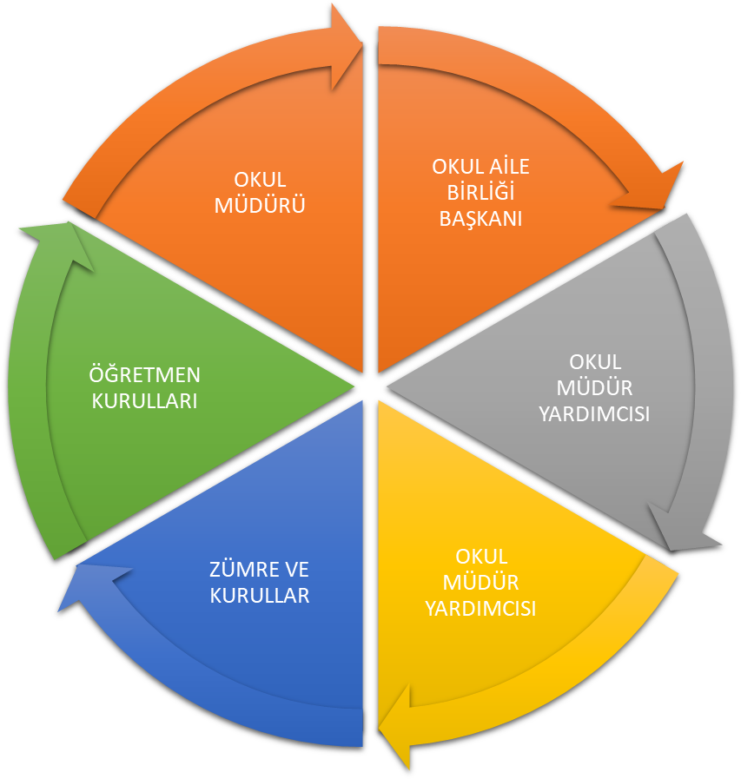
Paydaş anketlerine ilişkin ortaya çıkan temel sonuçlara altta yer verilmiştir :

Öğrenci Anketi Sonuçları:
DODURGA İMAM HATİP ORTAOKULU |  | STRATEJİK PLANI (2024-2028)
“ İÇ PAYDAŞ ÖĞRENCİ GÖRÜŞ VE DEĞERLENDİRMELERİ” ANKET FORMU
ÖĞRENCİ MEMNUNİYET ANKETİ |  | MEMNUNİYET ANKET SONUCU
SIRA NO | GÖSTERGELER | SONUÇ | SONUÇ %
1 | Öğretmenlerimle ihtiyaç duyduğumda rahatlıkla görüşebiliyorum. | 2,13 | 42,65
2 | Okul müdürü ile ihtiyaç duyduğumda rahatlıkla konuşabiliyorum. | 2,61 | 52,17
3 | Okulun rehberlik servisinden yeterince yararlanabiliyorum. | 2,12 | 42,33
4 | Okula ilettiğimiz öneri ve isteklerimiz dikkate alınır. | 2,81 | 56,17
5 | Okulda kendimi güvende hissediyorum. | 2,20 | 44,00
6 | Okulda öğrencilerle ilgili alınan kararlarda bizlerin görüşleri alınır. | 2,86 | 57,17
7 | Öğretmenler yeniliğe açık olarak derslerin işlenişinde çeşitli yöntemler kullanmaktadır. | 2,43 | 48,50
8 | Derslerde konuya göre uygun araç gereçler kullanılmaktadır. | 2,23 | 44,67
9 | Teneffüslerde ihtiyaçlarımı giderebiliyorum. | 2,53 | 50,67
10 | Okulun içi ve dışı temizdir. | 3,30 | 66,00
11 | Okulun binası ve diğer fiziki mekanlar yeterlidir. | 3,33 | 66,50
12 | Okul kantininde satılan malzemeler sağlıklı ve güvenlidir. | 2,33 | 46,67
13 | Okulumuzda yeterli miktarda sanatsal ve kültürel faaliyetler düzenlenmektedir. | 3,00 | 60,00
GENEL DEĞERLENDİRME |  | 2,61 | 52,11

Öğretmen Anketi Sonuçları:
DODURGA İMAM HATİP ORTAOKULU |  | STRATEJİK PLANI (2024-2028)
“ İÇ PAYDAŞ ÖĞRETMEN GÖRÜŞ VE DEĞERLENDİRMELERİ” ANKET FORMU |  | ANKET SONUCU
SIRA NO | GÖSTERGELER | SONUÇ | SONUÇ %
1 | Okulumuzda alınan kararlar, çalışanların katılımıyla alınır. | 1,50 | 30,00
2 | Kurumdaki tüm duyurular çalışanlara zamanında iletilir. | 1,36 | 27,14
3 | Her türlü ödüllendirmede adil olma, tarafsızlık ve objektiflik esastır. | 1,43 | 28,57
4 | Kendimi, okulun değerli bir üyesi olarak görürüm. | 1,57 | 31,43
5 | Çalıştığım okul bana kendimi geliştirme imkânı tanımaktadır. | 1,71 | 34,29
6 | Okul, teknik araç ve gereç yönünden yeterli donanıma sahiptir. | 3,00 | 60,00
7 | Okulda çalışanlara yönelik sosyal ve kültürel faaliyetler düzenlenir. | 2,43 | 48,57
8 | Okulda öğretmenler arasında ayrım yapılmamaktadır. | 1,93 | 38,57
9 | Okulumuzda yerelde ve toplum üzerinde olumlu etki bırakacak çalışmalar yapmaktadır. | 1,36 | 27,14
10 | Yöneticilerimiz, yaratıcı ve yenilikçi düşüncelerin üretilmesini teşvik etmektedir. | 1,50 | 30,00
11 | Yöneticiler, okulun vizyonunu, stratejilerini, iyileştirmeye açık alanlarını vs. çalışanlarla paylaşır. | 1,43 | 28,57
12 | Okulumuzda sadece öğretmenlerin kullanımına tahsis edilmiş yerler yeterlidir. | 2,79 | 55,71
13 | Alanıma ilişkin yenilik ve gelişmeleri takip eder ve kendimi güncellerim. | 1,29 | 25,71
GENEL DEĞERLENDİRME |  | 1,79 | 35,82

Veli Anketi Sonuçları:
DODURGA İMAM HATİP ORTAOKULU |  | STRATEJİK PLANI (2024-2028)
“ İÇ PAYDAŞ VELİ GÖRÜŞ VE DEĞERLENDİRMELERİ” ANKET FORMU
VELİ MEMNUNİYET ANKETİ |  | MEMNUNİYET ANKET SONUCU
SIRA NO | GÖSTERGELER | SONUÇ | SONUÇ %
1 | İhtiyaç duyduğumda okul çalışanlarıyla rahatlıkla görüşebiliyorum. | 1,80 | 36,00
2 | Bizi ilgilendiren okul duyurularını zamanında öğreniyorum. | 2,20 | 44,00
3 | Öğrencimle ilgili konularda okulda rehberlik hizmeti alabiliyorum. | 2,02 | 40,40
4 | Okula ilettiğim istek ve şikayetlerim dikkate alınıyor. | 2,24 | 44,80
5 | Öğretmenler yeniliğe açık olarak derslerin işlenişinde çeşitli yöntemler kullanmaktadır. | 2,28 | 45,60
6 | Okulda yabancı kişilere karşı güvenlik önlemleri alınmaktadır. | 2,82 | 56,40
7 | Okulda bizleri ilgilendiren kararlarda görüşlerimiz dikkate alınır. | 2,14 | 42,80
8 | E-Okul Veli Bilgilendirme Sistemi ile okulun internet sayfasını düzenli olarak takip ediyorum. | 2,08 | 41,60
9 | Çocuğumun okulunu sevdiğini ve öğretmenleriyle iyi anlaştığını düşünüyorum. | 2,04 | 40,80
10 | Okul, teknik araç ve gereç yönünden yeterli donanıma sahiptir. | 2,94 | 58,80
11 | Okul her zaman temiz ve bakımlıdır. | 2,65 | 53,06
12 | Okulun binası ve diğer fiziki mekanlar yeterlidir. | 3,70 | 74,00
13 | Okulumuzda yeterli miktarda sanatsal ve kültürel faaliyetler düzenlenmektedir. | 2,61 | 52,24
GENEL DEĞERLENDİRME |  | 2,43 | 48,50

GZFT (Güçlü, Zayıf, Fırsat, Tehdit) Analizi *
Okulumuzun temel istatistiklerinde verilen okul künyesi, çalışan bilgileri, bina bilgileri, teknolojik kaynak bilgileri ve gelir gider bilgileri ile paydaş anketleri sonucunda ortaya çıkan sorun ve gelişime açık alanlar iç ve dış faktör olarak değerlendirilerek GZFT tablosunda belirtilmiştir. Dolayısıyla olguyu belirten istatistikler ile algıyı ölçen anketlerden çıkan sonuçlar tek bir analizde birleştirilmiştir.
Kurumun güçlü ve zayıf yönleri donanım, malzeme, çalışan, iş yapma becerisi, kurumsal iletişim gibi çok çeşitli alanlarda kendisinden kaynaklı olan güçlülükleri ve zayıflıkları ifade etmektedir ve ayrımda temel olarak okul müdürü/müdürlüğü kapsamından bakılarak iç faktör ve dış faktör ayrımı yapılmıştır.

İçsel Faktörler
Güçlü Yönler
Öğrenciler | Küçük bir ilçe olması dolayısıyla öğrencilere kolay ulaşılması  Okul açıldığı ilk hafta yeni kayıt olan öğrenciler için oryantasyon programı uygulanması
Çalışanlar | Dinamik, donanımlı ve özverili bir öğretmen kadromuzun olması
Veliler | Eğitime önem veren veli sayısının fazla olması
Bina ve Yerleşke | Yerleşim yerinin gürültü ve hava kirliliğinden uzak olması
Donanım | Her türlü sportif etkinliklerin yapılabildiği (futbol, basketbol, voleybol, masa tenisi,) mekânların bulunması  Okulumuzun Z kütüphanesinin bulunması  Fen laboratuvarlarının olması
Bütçe | Yardıma ihtiyacı olanlara yardım edilmesi
Yönetim Süreçleri | Nitelikli ve özverili bir idari personelinin
İletişim Süreçleri | Okulumuzun diğer eğitim-öğretim kurumlarıyla işbirliği içinde olması
vb | İl ve İlçe Milli Eğitim Müdürlüklerinin desteği

Öğrenciler | İşbirliğine ve proje üretimine açık olan öğrenci sayısının az olması
Çalışanlar | Bakanlıkça sağlanan yardımcı personel sayısının yetersiz olması
Veliler | Geniş çevreden öğrenci alındığı için velilerimizin çoğunun birbirini tanımaması
Bina ve Yerleşke | Binanın eski ve yetersiz olması  Mutfağın rehberlik odası konferans salonunun sınıf olarak kullanılması
Donanım | Bilişim Teknolojileri sınıfının olmaması
Bütçe | Okula bağışın yetersiz olması
Yönetim Süreçleri | Alınan kararların uygulanma durumunun yeterince takip edilememesi
İletişim Süreçleri | Yoğun bürokratik işlemler
vb
Zayıf Yönler

Dışsal Faktörler
Fırsatlar
Politik | Stratejik planlamanın devlet politikası haline gelmesi
Ekonomik | Hayırseverlerin varlığı
Sosyolojik | Okulumuzun medeniyetler beşiği konumundaki bir şehir olan Çorum’da bulunması
Teknolojik | Hızlı teknolojik gelişmelerin eğitimde kullanılabilirliği ve uygulamada devlet politikası haline gelmesi
Mevzuat-Yasal | Üniversitelerle işbirliği imkânı olması
Ekolojik | Okulun şehir merkezine yakın olması

Politik
Ekonomik | Eğitime ayrılan bütçeden eğitimin niteliğini arttırıcı faaliyetler için ayrılan payın yetersizliği
Sosyolojik | Bazı veliler oldukça ilgisizdir.
Teknolojik | Şiddet içerikli ve fantastik bilgisayar oyunları
Mevzuat-Yasal | Eğitimle ilgili yönetmeliklerin sık sık değişmesi
Ekolojik

Tehditler

Gelişim ve Sorun Alanları
Gelişim ve sorun alanları analizi ile GZFT analizi sonucunda ortaya çıkan sonuçların planın geleceğe yönelim bölümü ile ilişkilendirilmesi ve buradan hareketle hedef, gösterge ve eylemlerin belirlenmesi sağlanmaktadır.
Gelişim ve sorun alanları ayrımında eğitim ve öğretim faaliyetlerine ilişkin üç temel tema olan Eğitime Erişim, Eğitimde Kalite ve kurumsal Kapasite kullanılmıştır. Eğitime erişim, öğrencinin eğitim faaliyetine erişmesi ve tamamlamasına ilişkin süreçleri; Eğitimde kalite, öğrencinin akademik başarısı, sosyal ve bilişsel gelişimi ve istihdamı da dâhil olmak üzere eğitim ve öğretim sürecinin hayata hazırlama evresini; Kurumsal kapasite ise kurumsal yapı, kurum kültürü, donanım, bina gibi eğitim ve öğretim sürecine destek mahiyetinde olan kapasiteyi belirtmektedir.
Eğitime Erişim | Eğitimde Kalite | Kurumsal Kapasite
Okullaşma Oranı | Akademik Başarı | Kurumsal İletişim
Okula Devam/ Devamsızlık | Sosyal, Kültürel ve Fiziksel Gelişim | Kurumsal Yönetim
Okula Uyum, Oryantasyon | Sınıf Tekrarı | Bina ve Yerleşke
Özel Eğitime İhtiyaç Duyan Bireyler | İstihdam Edilebilirlik ve Yönlendirme | Donanım
Yabancı Öğrenciler | Öğretim Yöntemleri | Temizlik, Hijyen
Hayatboyu Öğrenme | Ders araç gereçleri | İş Güvenliği, Okul Güvenliği
 |  | Taşıma ve servis

Gelişim ve sorun alanlarına ilişkin GZFT analizinden yola çıkılarak saptamalar yapılırken yukarıdaki tabloda yer alan ayrımda belirtilen temel sorun alanlarına dikkat edilmesi gerekmektedir.

Gelişim ve Sorun Alanlarımız
1.TEMA: EĞİTİM VE ÖĞRETİME ERİŞİM
1 | Okulumuzda okullaşma oranı %100 olup, okula gönderilmeyen öğrenci yoktur.
2 | İlçe dışından gelen öğrencilerimizin bazılarının uyum sorunun olması okulumuzun tarihi, turistik ve sanat merkezlerine yakın olması sayesinde bu etkinliklere katılımlarının sağlanmasıyla uyum sorunlarının azalması
3 | Devamsızlığı fazla olan öğrencilerin belirlenerek aileleriyle iletişime geçilmektedir.
4 | İşbirliğine ve proje üretimine açık olan öğrenci sayısı azdır.
5 | Yabancı uyruklu öğrencimiz bulunmamaktadır.
6 | Okula yeni kayıt olan öğrencilere oryantasyon programları uygulanmaktadır

2.TEMA: EĞİTİM VE ÖĞRETİMDE KALİTE
1 | Tam gün eğitim yapılmasından dolayı kültürel ve sportif faaliyetlere yeteri kadar zaman ayıramayan öğrencilerimizin, Okulumuzun tarihi, turistik ve sanat merkezlerine yakın olması sayesinde bu etkinliklere katılımlarının sağlanacaktır.
2 | Bakanlıkça sağlanan yardımcı personel sayısının yetersiz olmasını hayırseverlerin yardımlarıyla ortadan kaldırılması sağlanacaktır.
3 | Akademik başarıya odaklanan öğrencilerin sosyal ve sportif faaliyetlere katılmakta isteksiz olmaları ve zaman kaybı olarak görmelerinin, okulumuzun tarihi, turistik ve sanat merkezlerine yakın olması sayesinde bu etkinliklere katılımlarının sağlanması sayesinde engellenmeye çalışılacaktır.
4 | Sınıf tekrarına kalan öğrencimiz yoktur.

3.TEMA: KURUMSAL KAPASİTE
1 | Yeterli teknolojik donanıma sahip olması hızlı teknolojik gelişmelerin eğitimde kullanılabilirliğinin üst düzey hale gelmesini sağlayacak.
2 | Tam gün eğitim yapılması, yoğun bürokratik işlemler eğitime ayrılan bütçeden eğitimin niteliğini arttırıcı faaliyetler için ayrılan payın yetersizliğine neden olduğunun farkına varılması
3 | Okulumuzun yönetici kadrosu başarılıdır. Etkinliklere ve projelere katılım konusunda isteklidir
4 | Binamız eski olup bunun yanında derslik sayısı ve kapasiteleri yeterli değildir.
5

BÖLÜM III: MİSYON, VİZYON VE TEMEL DEĞERLER
Okul Müdürlüğümüzün Misyon, vizyon, temel ilke ve değerlerinin oluşturulması kapsamında öğretmenlerimiz, öğrencilerimiz, velilerimiz, çalışanlarımız ve diğer paydaşlarımızdan alınan görüşler, sonucunda stratejik plan hazırlama ekibi tarafından oluşturulan Misyon, Vizyon, Temel Değerler; Okulumuz üst kurulana sunulmuş ve üst kurul tarafından onaylanmıştır.
MİSYONUMUZ
Öğrencilerimize bilgiye ulaşmayı öğretmek; onları üretken, bilimsel ve mantıklı düşünebilen, araştırmacı, özgür ve sorgulayıcı düşünceye sahip, risk alabilen, duygusal olarak dengeli, milli ve evrensel değerlere, kendisine ve başkalarına değer veren, sanata, insanlığa, moral ve ahlaki değerlere sahip çıkabilen bireyler olarak yetiştirmek; hızla gelişen ve değişen yaşam şartlarına kolayca uyum sağlayabilmeleri için gerekli bilgi ve becerilerle donatmak için varız.

BÖLÜM IV: AMAÇ, HEDEF VE EYLEMLER
VİZYONUMUZ
Çorum’un ilçelerinde ilk tercih edilen orta öğretim kurumu olma yolunda;, uluslararası standartlarda eğitim veren ve her yıl üst öğrenim kurumlarına artan sayıda öğrenci yerleştiren; ülkemizin ve dünyamızın ihtiyaç duyduğu din, bilim, sanat ve kültür alanlarındayetkin,kültürelmirasıdeğerlendirebilen,yaşananhayatı yorumlayabilen, problemlere çözüm üretebilen, ahlaki olgunluğa sahip fertler yetiştiren bir okul olmaktır.

TEMA I: EĞİTİM VE ÖĞRETİME ERİŞİM
Eğitim ve öğretime erişim okullaşma ve okul terki, devam ve devamsızlık, okula uyum ve oryantasyon, özel eğitime ihtiyaç duyan bireylerin eğitime erişimi, yabancı öğrencilerin eğitime erişimi ve hayatboyu öğrenme kapsamında yürütülen faaliyetlerin ele alındığı temadır.

Stratejik Amaç 1:
Kayıt bölgemizde yer alan çocukların okullaşma oranlarını artıran, öğrencilerin uyum ve devamsızlık sorunlarını gideren etkin bir yönetim yapısı kurulacaktır.

Stratejik Hedef 1.1. Kayıt bölgemizde yer alan çocukların okullaşma oranları artırılacak ve öğrencilerin uyum ve devamsızlık sorunları da giderilecektir.

Performans Göstergeleri
No | PERFORMANS  GÖSTERGESİ | Mevcut |  | HEDEF
No | PERFORMANS  GÖSTERGESİ | 2023 | 2024 |  | 2025 | 2026 | 2027 | 2028
PG.1.1.a | Kayıt bölgesindeki öğrencilerden okula kayıt yaptıranların oranı (%) | %70 | %75 |  | %80 | %85 | %90 | %100
PG.1.1.b | Okula yeni başlayan öğrencilerden oryantasyon eğitimine katılanların oranı (%) | %70 | %80 |  | %100 | %100 | %100 | %100
PG.1.1.c | Bir eğitim ve öğretim döneminde 20 gün ve üzeri devamsızlık yapan öğrenci oranı (%) | %10 | %8 |  | %5 | %0 | %0 | %0
PG.1.1.d | Okulun özel eğitime ihtiyaç duyan bireylerin kullanımına uygunluğu (0-1) | 1 | 1 |  | 1 | 1 | 1 | 1
Eylemler
No | Eylem İfadesi | Eylem Sorumlusu | Eylem Tarihi
1.1.1. | Kayıt bölgesinde yer alan öğrencilerin tespiti çalışması yapılacaktır. | Okul Stratejik Plan Ekibi | 01 Eylül-20 Eylül
1.1.2 | Devamsızlık yapan öğrencilerin tespiti ve erken uyarı sistemi için çalışmalar yapılacaktır. | Müdür Yardımcısı | 01 Eylül-20 Eylül
1.1.3 | Devamsızlık yapan öğrencilerin velileri ile özel aylık toplantı ve görüşmeler yapılacaktır. | Rehberlik Servisi | Her ayın son haftası
1.1.4 | Okulun özel eğitime ihtiyaç duyan bireylerin kullanımının kolaylaşıtırılması için rampa ve asansör eksiklikleri tamamlanacaktır. | Müdür Yardımcısı | Mayıs 2024
1.1.5 | Okula yeni başlayan 5. Sınıf öğrencilerine okul tanıtımı  yapılacak. | Tüm Öğretmenler | Eylül ayının 2. haftası

TEMA II: EĞİTİM VE ÖĞRETİMDE KALİTENİN ARTIRILMASI
Eğitim ve öğretimde kalitenin artırılması başlığı esas olarak eğitim ve öğretim faaliyetinin hayata hazırlama işlevinde yapılacak çalışmaları kapsamaktadır.
Bu tema altında akademik başarı, sınav kaygıları, sınıfta kalma, ders başarıları ve kazanımları, disiplin sorunları, öğrencilerin bilimsel, sanatsal, kültürel ve sportif faaliyetleri ile istihdam ve meslek edindirmeye yönelik rehberlik ve diğer mesleki faaliyetler yer almaktadır. Stratejik Amaç 2:
Öğrencilerimizin gelişmiş dünyaya uyum sağlayacak şekilde donanımlı bireyler olabilmesi için eğitim ve öğretimde kalite artırılacaktır.

Stratejik Hedef 2.1. Öğrenme kazanımlarını takip eden ve velileri de sürece dâhil eden bir yönetim anlayışı ile öğrencilerimizin akademik başarıları ve sosyal faaliyetlere etkin katılımı artırılacaktır.
Performans Göstergeleri
No | PERFORMANS  GÖSTERGESİ | Mevcut | HEDEF
No | PERFORMANS  GÖSTERGESİ | 2023 | 2024 | 2025 | 2026 | 2027 | 2028
PG.1.1.a | Destekleme ve Yetiştirme kursundan yararlanan öğrenci sayısı | 60 | 70 | 80 | 80 | 85 | 85
PG.1.1.b | Öğrencilerin Sosyal Etkinliklere Katılma oranı % | 10 | 20 | 30 | 30 | 40 | 50
PG.1.1.c. | Okulun mesleki yarışmalara katılım oranı | 10 | 20 | 20 | 30 | 30 | 40
PG.1.1.d | Sosyal faaliyetlerde ve yarışmalarda ödüllendirilen öğrenci sayısı | 20 | 30 | 40 | 50 | 60 | 70

Eylemler
No | Eylem İfadesi | Eylem Sorumlusu | Eylem Tarihi
1.1.1. | Okulda destekleme ve yetiştirme kursları açılacaktır | Okul İdaresi | Şubat 2024
1.1.2 | Okulda resim,afiş,kompozisyon,şiir yarışmalarına katılım sağlanacaktır . | Görsel Sanatlar Öğretmeni  Türkçe Öğretmenleri | Yarışma takvimine göre
1.1.3 | Din Öğretimi Genel Müdürlüğü’nün hazırlamış olduğu mesleki yarışmalara katılım sağlanacaktır. | Din Kültürü Öğretmenleri  Müzik Öğretmeni | Yarışma takvimine göre
1.1.4 | Sosyal faaliyetlerde başarı gösteren öğrenciler  ödüllendirilecek. | Okul İdaresi | Etkinlik Takvimine Göre
1.1.5

Stratejik Hedef 2.2. Etkin bir rehberlik anlayışıyla, öğrencilerimizi ilgi ve becerileriyle orantılı bir şekilde üst öğrenime veya istihdama hazır hale getiren daha kaliteli bir kurum yapısına geçilecektir.

Performans Göstergeleri
No | PERFORMANS  GÖSTERGESİ | Mevcut |  | HEDEF
No | PERFORMANS  GÖSTERGESİ | 2023 | 2024 |  | 2025 | 2026 | 2027 | 2028
PG.1.1.a | Sınavla öğrenci alan Ortaöğretim Kurumlarına yerleşen öğrenci sayısı | 2 | 3 |  | 4 | 5 | 6 | 7
PG.1.1.b | Okulda yapılan deneme sınavlarına katılım oranı | 70 | 80 |  | 80 | 90 | 90 | 100
PG.1.1.c. | Destekleme ve Yetiştirme kursundan yararlanan öğrenci sayısı(%) | 60 | 70 |  | 80 | 80 | 90 | 100
PG.1.1.d. | Sınav kaygısı ve test çözme teknikleri ile ilgili yapılan seminer sayısı | 3 | 4 |  | 5 | 6 | 7 | 8

Eylemler
No | Eylem İfadesi | Eylem Sorumlusu | Eylem Tarihi
1.1.1. | Öğrenci ve velilere LGS hakkında rehberlik yapılacaktır | Okul İdaresi  Rehberlik Servisi | Mart 2024
1.1.2 | Okulda deneme sınavları yapılacaktır. | Tüm öğretmenler | Şubat-Haziran
1.1.3 | Okulda destekleme ve yetiştirme kursları açılacaktır. | Okul İdaresi | Şubat 2024
1.1.4 | Sınav kaygısı ve test çözme teknikleri ile ilgili seminer ve çalışmalar yapılacaktır. | Okul İdaresi  Rehberlik Servisi | Şubat-Haziran

TEMA III: KURUMSAL KAPASİTE

Stratejik Amaç 3:
Eğitim ve öğretim faaliyetlerinin daha nitelikli olarak verilebilmesi için okulumuzun kurumsal kapasitesi güçlendirilecektir.

Stratejik Hedef 3.1. Okulumuz daha donanımlı ve güvenli hale getirilecektir.
Performans Göstergeleri
No | PERFORMANS  GÖSTERGESİ | Mevcut | HEDEF
No | PERFORMANS  GÖSTERGESİ | 2023 | 2024 | 2025 | 2026 | 2027 | 2028
PG.3.1.a | Okuldaki Güvenlik Kamerası sayısı | 5 | 6 | 7 | 8 | 9 | 10
PG.3.2.b | Okul kütüphanesinde bulunan kitap sayısı | 400 | 500 | 600 | 700 | 800 | 800
PG.3.3.c. | Web sitesi ziyaretçi sayısı(Günlük Ortalama) | 10 | 20 | 30 | 40 | 60 | 70
PG.3.3.d | Okulun İş Güvenliği kurallarına uygunluğu(%) | 40 | 50 | 60 | 70 | 80 | 90

Eylemler
No | Eylem İfadesi | Eylem Sorumlusu | Eylem Tarihi
1.1.1. | Okulumuza güvenlik kamerası montajı yapılacaktır. | Okul idaresi | Eylül 2024
1.1.2 | Kütüphanenin zenginleştirilmesi için kitap toplama çalışmaları yapılacaktır. | Türkçe Öğretmeni | Şubat-Haziran
1.1.3 | Web sitesi sürekli güncellenecektir. | Bilişim  Teknolojileri Öğretmeni | Her gün
1.1.4 | Okulun İş güvenliği kurallarına uymayan eksiklikleri giderilecektir. | Okul idaresi | Şubat-Eylül

V. BÖLÜM: MALİYETLENDİRME
2024-2028 Stratejik Planı Faaliyet/Proje Maliyetlendirme Tablosu

Kaynak Tablosu | 2023 | 2024 | 2025 | 2026 | 2027 | Toplam
Genel Bütçe
Valilikler ve Belediyelerin Katkısı
Diğer (Okul Aile Birlikleri)
TOPLAM

VI. BÖLÜM: İZLEME VE DEĞERLENDİRME
Okulumuz Stratejik Planı izleme ve değerlendirme çalışmalarında 5 yıllık Stratejik Planın izlenmesi ve 1 yıllık gelişim planın izlenmesi olarak ikili bir ayrıma gidilecektir.
Stratejik planın izlenmesinde 6 aylık dönemlerde izleme yapılacak denetim birimleri, il ve ilçe millî eğitim müdürlüğü ve Bakanlık denetim ve kontrollerine hazır halde tutulacaktır.
Yıllık planın uygulanmasında yürütme ekipleri ve eylem sorumlularıyla aylık ilerleme toplantıları yapılacaktır. Toplantıda bir önceki ayda yapılanlar ve bir sonraki ayda yapılacaklar görüşülüp karara bağlanacaktır.

